ФЕДЕРАЛЬНОЕ ГОСУДАРСТВЕННОЕ АВТОНОМНОЕ  
ОБРАЗОВАТЕЛЬНОЕ УЧРЕЖДЕНИЕ ВЫСШЕГО ОБРАЗОВАНИЯ  
«НАЦИОНАЛЬНЫЙ ИССЛЕДОВАТЕЛЬСКИЙ УНИВЕРСИТЕТ  
«ВЫСШАЯ ШКОЛА ЭКОНОМИКИ»  
МОСКОВСКИЙ ИНСТИТУТ ЭЛЕКТРОНИКИ И МАТЕМАТИКИ

**РУКОВОДСТВО ПОЛЬЗОВАТЕЛЯ**

Студент(ы) группы БИВ224:

* Воробьев Антон Вадимович, avvorobev_5@edu.hse.ru, +79652039942;
* Саблин Арсений Михайлович, amsablin@edu.hse.ru, +79170284688.

Тема работы:

**Приложение для анализа музыкальных композиций из Spotify**

Руководитель:

Полякова Марина Васильевна

Оглавление

Введение 3

Область применения 3

Краткое описание возможностей 3

Уровень подготовки пользователя 3

Подготовка к работе 4

Установка приложения 4

Описание операций 4

Анализ треков 5

Просмотр содержания датасета 5

Построение полярного графика параметров 6

Анализ исполнителей 7

Описательный анализ 7

Изменение среднего значение параметра с годами 8

Графический анализ 10

Построение графиков зависимостей 10

Построение гистограммы 11

Построение эволюции жанров 12

Построение коррелограммы 12

# Введение

В данном руководстве пользователя представлена информация об основных функциях и возможностях приложения для анализа музыкальных композиций из Spotify. В нем описаны основные инструменты и функции приложения, а также представлены подробные инструкции для выполнения различных задач.

Данное руководство призвано помочь пользователям освоить приложение и использовать его максимально эффективно.

## Область применения

Область применения приложения для анализа музыкальных композиций из Spotify включает в себя широкий круг пользователей, интересующихся музыкой и ищущих способы улучшить свой музыкальный опыт. Приложение может быть полезно как профессиональным музыкантам и продюсерам для анализа характеристик популярных треков и определения тенденций в индустрии, так и обычным слушателям для подбора музыки под настроение или тренировок. Кроме того, приложение может использоваться в образовательных целях, например, в курсах по музыкальной теории и анализу.

## Краткое описание возможностей

С помощью данного приложения, пользователи могут получить ценную информацию о музыкальных треках, которые помогут им в выборе музыки для различных ситуаций и настроений. Приложение также предоставляет пользователю возможность строить графики наиболее интересных композиций.

Приложение для анализа музыкальных композиций из Spotify разработано для широкого круга пользователей, которые интересуются музыкой и хотят получить больше информации о треках, которые они слушают.

## Уровень подготовки пользователя

Приложение разработано для пользователей с любым уровнем подготовки. Оно имеет простой и интуитивно понятный интерфейс, что позволяет быстро освоить основные функции. Для работы с некоторыми продвинутыми функциями может потребоваться некоторая начальная подготовка в области музыкального анализа, но они не являются обязательными для использования приложения в целом.

# Подготовка к работе

Anaconda **— это** свободно распространяемый дистрибутив программного обеспечения для языков программирования Python и R, который включает в себя большое количество научных и аналитических библиотек, инструментов для работы с данными и визуализации. В приложении для анализа музыкальных композиций из Spotify используется Anaconda в качестве основной среды для выполнения и отладки программного кода, а также для управления зависимостями библиотек, необходимых для работы приложения.Предполагается, что она уже установлена на компьютере.

## Установка приложения

1. Установить Anaconda или Miniconda на свой компьютер, если они еще не установлены.
2. Открыть командную строку или терминал, в зависимости от операционной системы.
3. Открыть поиск и ввести “Anaconda Prompt”, нажать на результат поиска.
4. С помощью команды *cd* войти в директорию /work/scripts.
5. Запустить приложение, используя команду  
   *python main.py.*

# Описание операций

В приложении весь функционал разделен по специальным вкладкам, расположенным в верней части окна. Всего их 4:

1. Track analysis (анализ треков)
2. Artist analysis (анализ исполнителей)
3. Graphical analysis (графический анализ)
4. Top tracks by parameter (топ треков по параметру)

## Анализ треков

Анализ треков выполняется, благодаря специальным коэффициентам (параметрам), которые уже есть в базе данных Spotify. Именно благодаря им и выполняется подбор рекомендаций в стриминговом сервисе.

### Просмотр содержания датасета

В приложении возможно просматривать текущее содержание исследуемого датасета. В верхней части расположен лист со всеми записями . Внизу представлены параметры и характеристики каждого трека( рис. 1 ):

**Danceability (Танцевальность)** - оценка способности трека подхватывать ритм и подстраиваться под него. Данная оценка основывается на таких аспектах как темп, стабильность ритма и другие факторы.

**Energy (Энергичность)** - оценка интенсивности и активности трека. Это свойство в основном определяется вокалом, инструментальными пассажами и другими факторами.

**Loudness (Громкость)** - оценка общего уровня громкости трека, измеряемая в децибелах.

**Speechiness (Речевость)** - оценка того, насколько трек содержит голосовые элементы, такие как вокал и речь. Она может помочь определить, является ли трек скорее музыкальным или речевым произведением.

**Acousticness (Акустичность)** - оценка того, насколько инструментальные пассажи и звуки, включенные в трек, имеют акустический характер.

**Instrumentalness (Инструментальность)** - оценка того, насколько инструментальные пассажи являются доминирующими в треке. Трек с высоким значением этого параметра, скорее всего, не содержит вокала.

**Liveness (Живость)** - оценка насколько много элементов трека были записаны вживую на концерте или же он был записан в студии.

**Valence (Положительность)** - оценка того, насколько трек имеет положительный характер и влияет на эмоциональное состояние слушателя.

**Tempo (Темп)** - оценка скорости и ритма трека, измеряемая в ударами в минуту (BPM).

**Duration_ms (Длительность)** - общая длительность трека в миллисекундах.

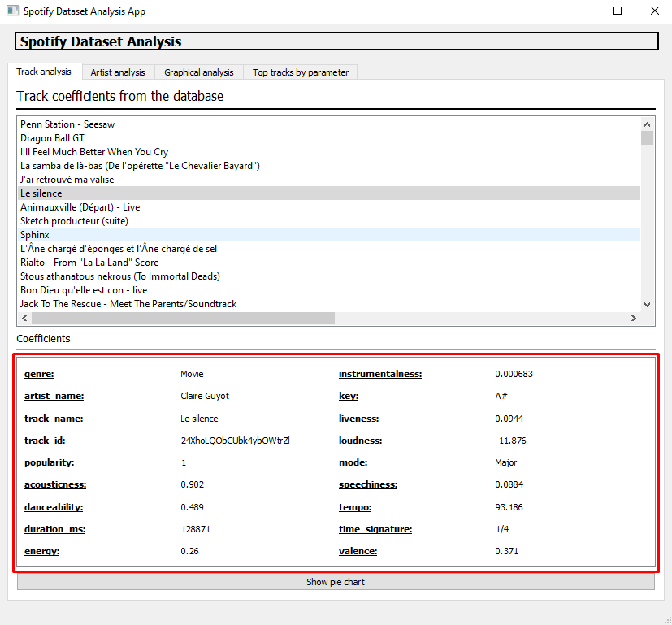

рис. 1 – интерфейс окна анализа треков

Для того, чтобы увидеть параметры какого-нибудь трека, необходимо нажать на него в списке.

Если требуется получить описание параметра, достаточно просто навести его курсором. Незамедлительно появится его описание.

### Построение полярного графика параметров

При нажатии кнопки “Show pie chart” появится полярный график выбранного трека ( рис. 2 ). На нем представлены следующие параметры: energy, danceability, acousticness, valence, speechiness, liveness, instrumentalness. Все параметры изменяются в пределах от 0.0 до 1.0.

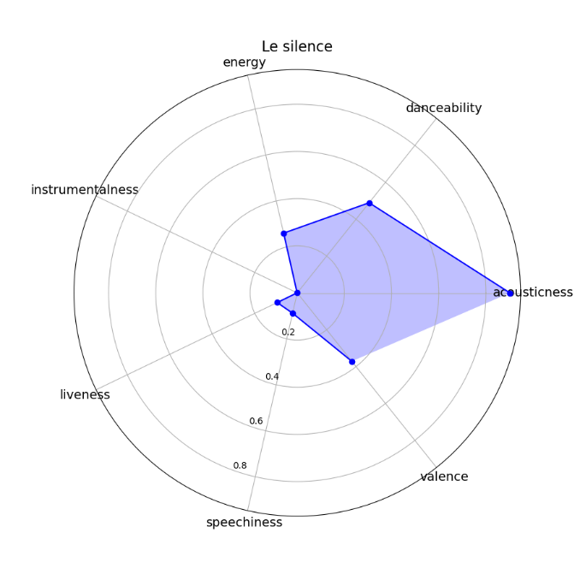

рис. 2 – полярный график

## Анализ исполнителей

Для анализа исполнителей используются берутся все их треки из датасета. По ним строятся графики и считаются медианы.

### Описательный анализ

На этом окне пользователь может просматривать результаты описательного анализа (рис. 3 - анализ исполнителей). В верхней части расположен список с названиями артистов. Нажав на один из них, можно увидеть результаты. Метод возвращает статистическое описание числовых колонок, включая:

* count: количество наблюдений в колонке;
* mean: среднее значение колонки;
* std: стандартное отклонение;
* min: минимальное значение в колонке;
* 25%, 50%, 75%: квартили, которые представляют собой значения, ниже которых находятся 25%, 50% и 75% наблюдений соответственно;
* max: максимальное значение в колонке.

Значения стандартного отклонения и квартилей могут также дать представление о том, как данные распределены и какие значения можно ожидать.

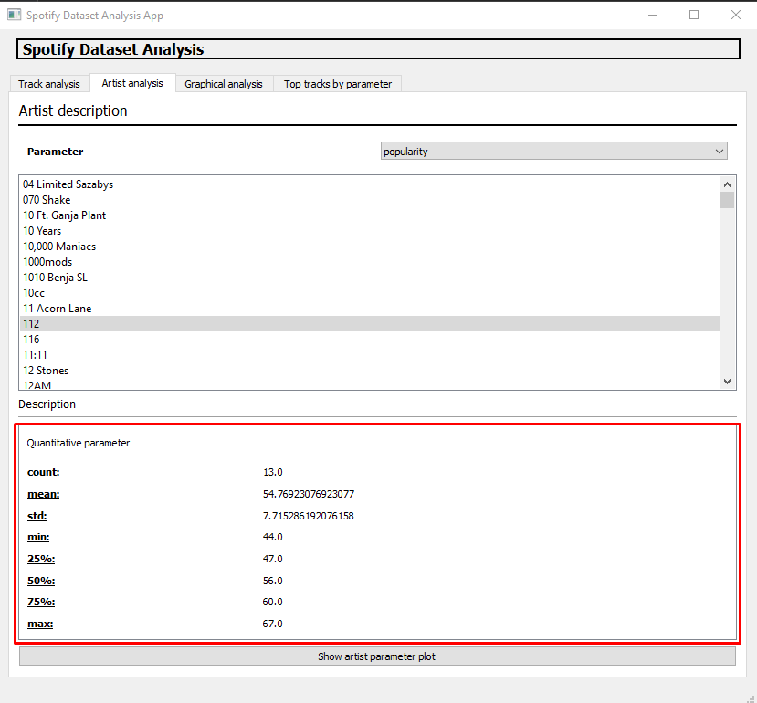

рис. 3 - анализ исполнителей

### Изменение среднего значение параметра с годами

Также существует возможность построить график зависимости какого-нибудь параметра от года для конкретного исполнителя. Выбрать зависимое можно в верхней части экрана напротив текста “Parameter” (рис. 4-интерфейс эволюции параметра).

При нажатии на виджет выпадет список со всеми количественными параметрами датасета.

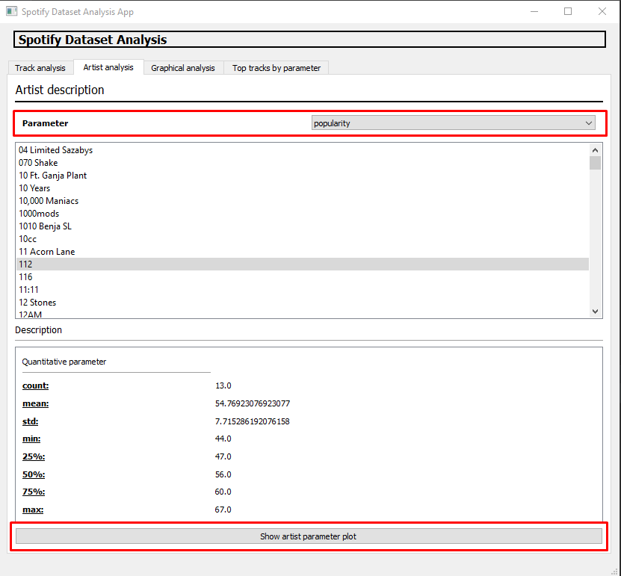

рис. 4-интерфейс эволюции параметра

После выбора можно следует нажать на кнопку “Show artist parameter plot”, откроется график изменения выбранного параметра ( рис. 5-эволюция акустики AC/DC ).

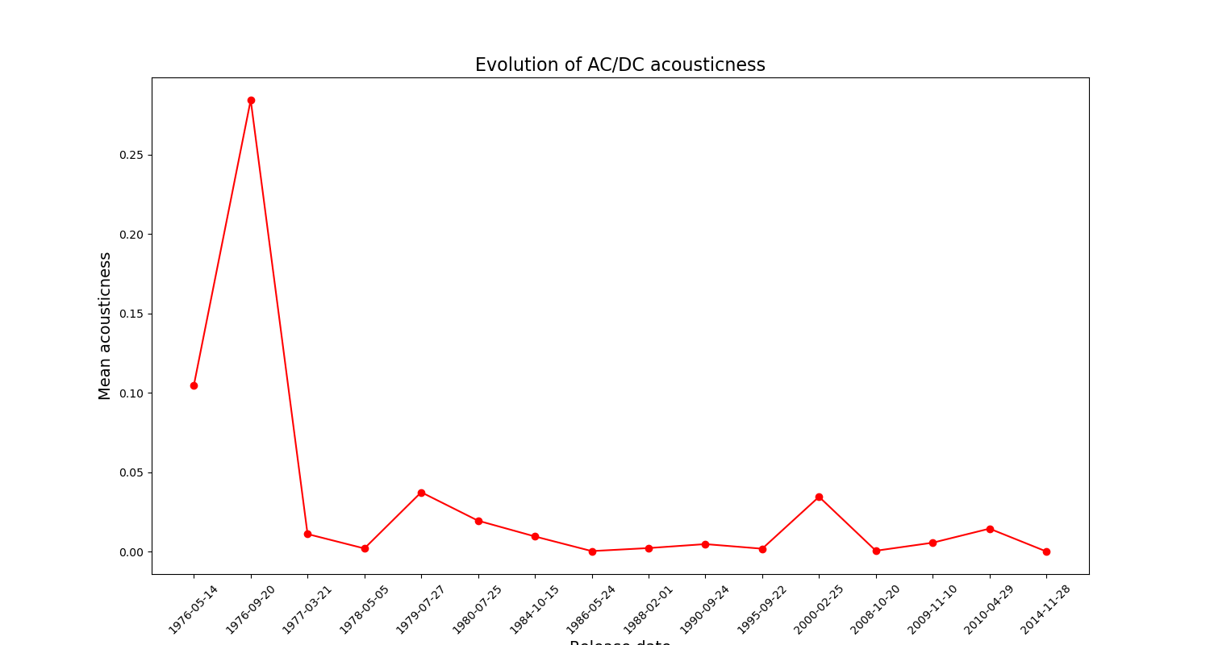

рис. 5-эволюция акустики AC/DC

## Графический анализ

В приложении предусмотрена возможность рисовать гистограммы и графики зависимостей. Данный функционал расположен во вкладке “Graphical analysis” ( рис. 6- Графический анализ ).

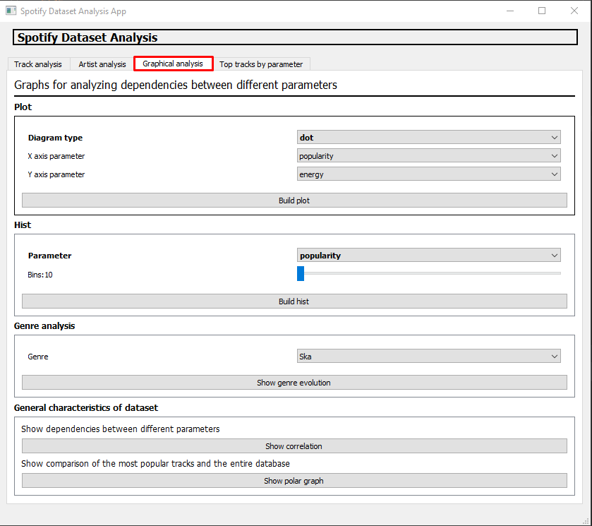

рис. 6- Графический анализ

### Построение графиков зависимостей

В части экрана под названием “Plot” находится 3 выпадающих меню. В первом пункте необходимо выбрать тип графика (точечный, линейный, линейчатый), во втором и третьем независимое и зависимое соответственно. При нажатии кнопки “Build plot” появится подобное окно (рис. 7- зависимость liveness от danceability).

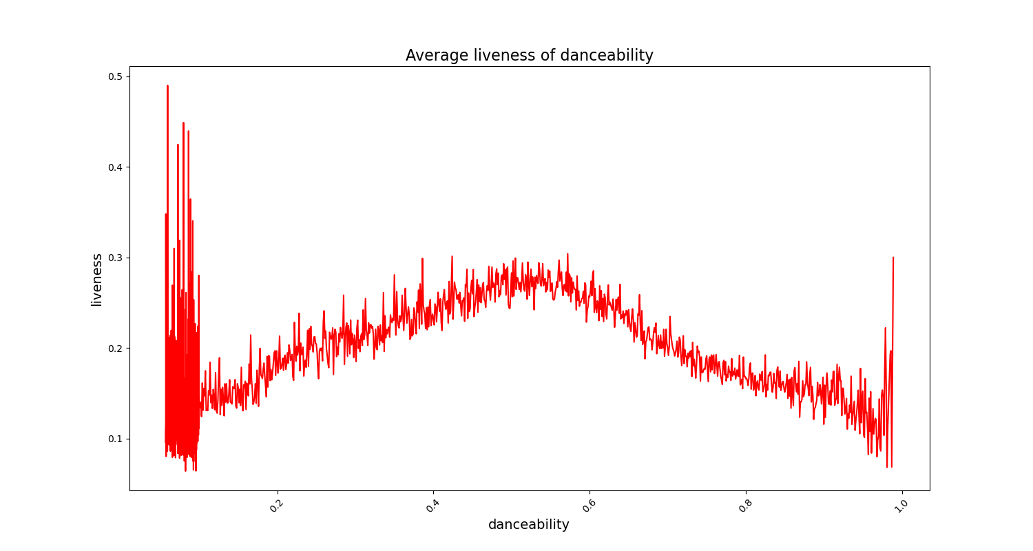

рис. 7- зависимость liveness от danceability

### Построение гистограммы

Также предусмотрена возможностей строить гистограммы. Необходимо выбрать параметр и выставить количество столбиков диаграммы(bins). При нажатии кнопки “Build hist” появится подобное окно ( рис. 8-гистограмма).

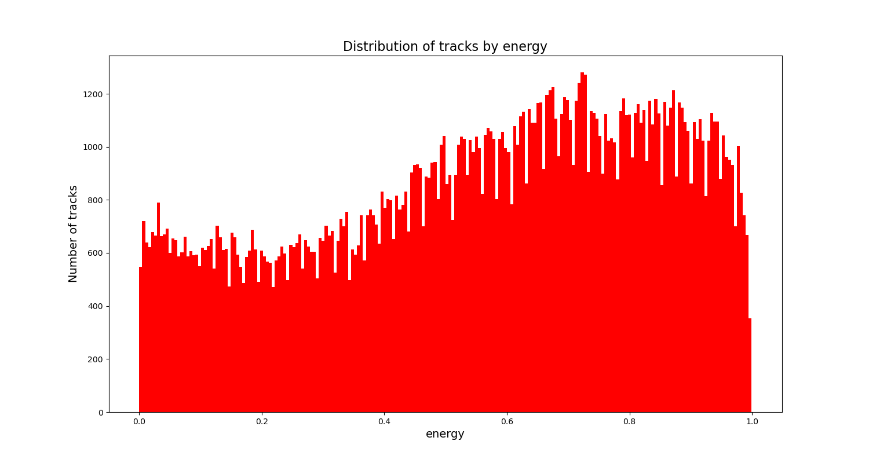

рис. 8-гистограмма

### Построение эволюции жанров

Существует возможность построить изменение популярности жанра по годам. Для этого необходимо выбрать жанр и нажать кнопку “Show genre evolution” ( рис. 9-параметры жанра )

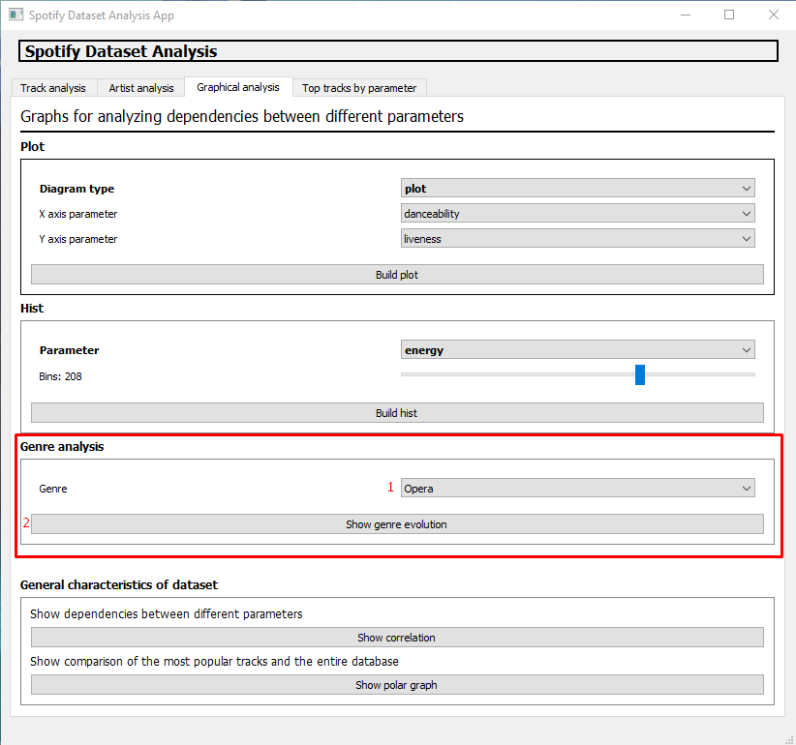

рис. 9-параметры жанра

После нажатия появится подобное окно ( рис. 10-график эволюции )

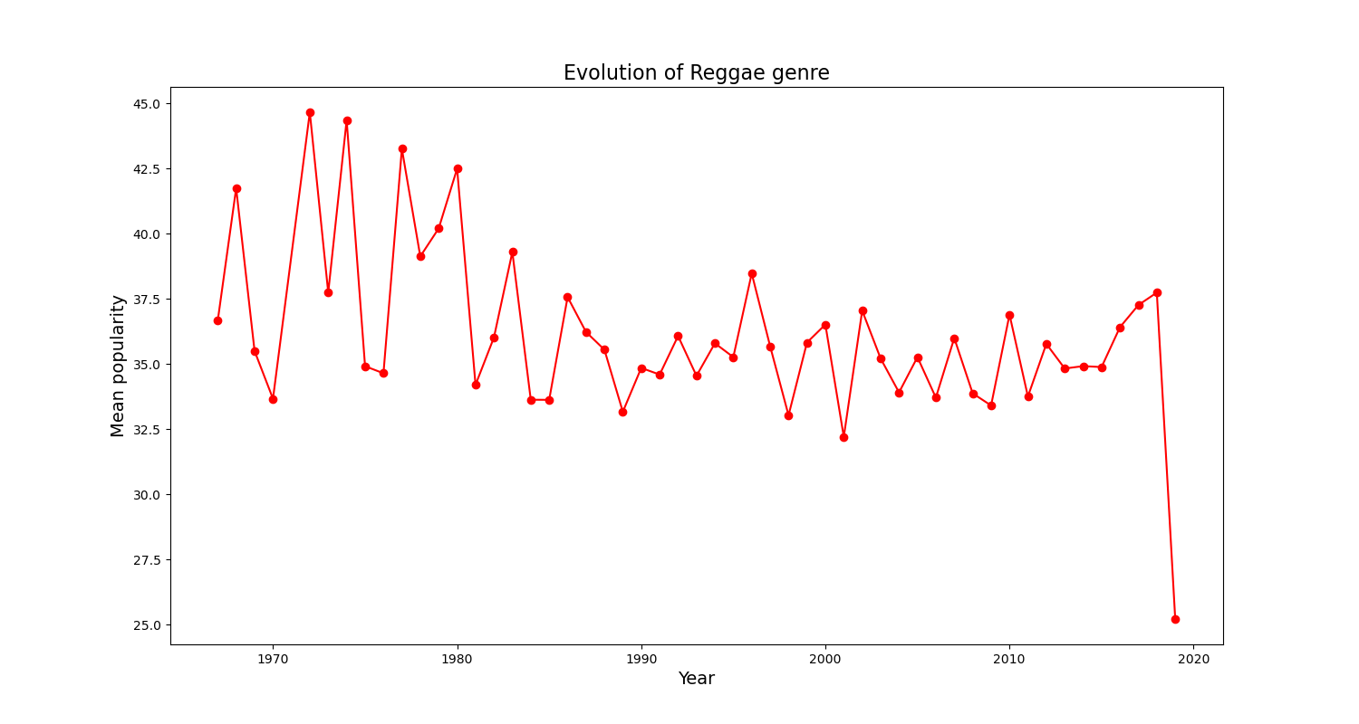

рис. 10-график эволюции

### Построение коррелограммы

Возможно построение графика корреляции всех параметров, для этого необходимо нажать кнопку “Show correlation”. Появится следующее окно (рис. 11-корреляция )

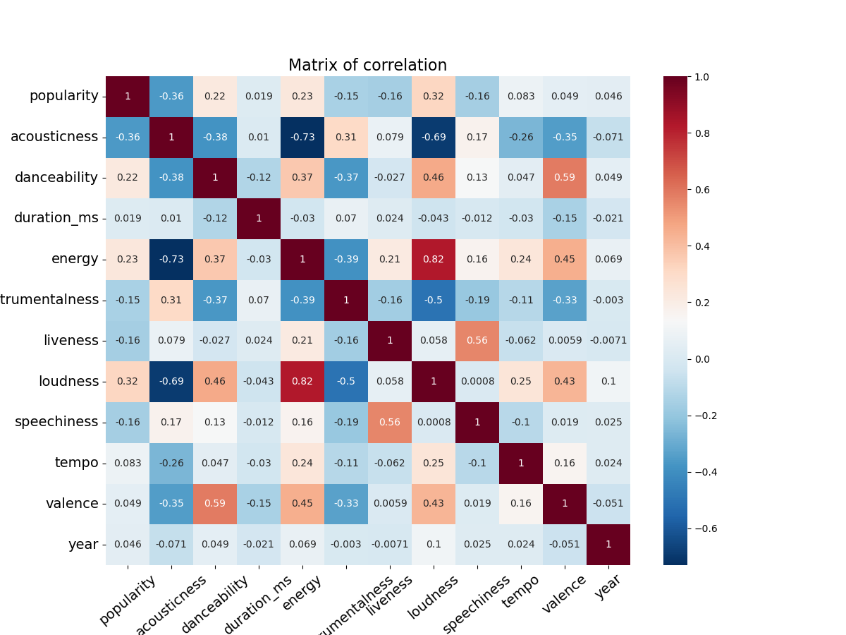

рис. 11-корреляция

### Сравнение полярного графика популярных треков

Пользователь может просмотреть как отличаются параметры 100 самых популярных треков от всех треков. Для этого следует нажать кнопку “Show polar graph”. Появится окно (рис. 12 - сравнение)

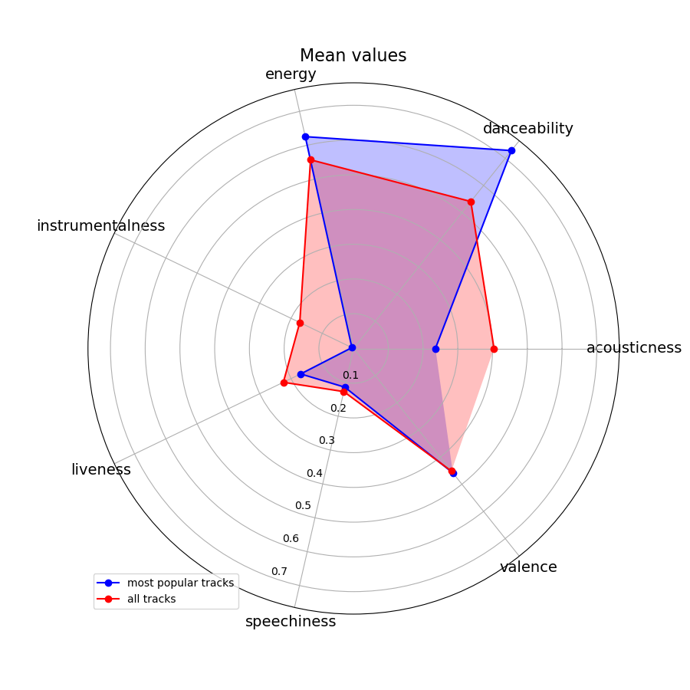

рис. 12 – сравнение

## Формирование градации треков по параметру

Существует возможность показать отсортированный по возрастанию/убыванию список треков. Для этого необходимо:

1. Переключиться на вкладку “Top tracks by parameter”
2. Выставить параметр, по которому выполняется сортировка
3. Выставить временной промежуток
4. Поставить галочку, если требуется инверсия (сортировка по убыванию)
5. Нажать “Calculate”

Появится список треков (рис. 12 – сравнение)

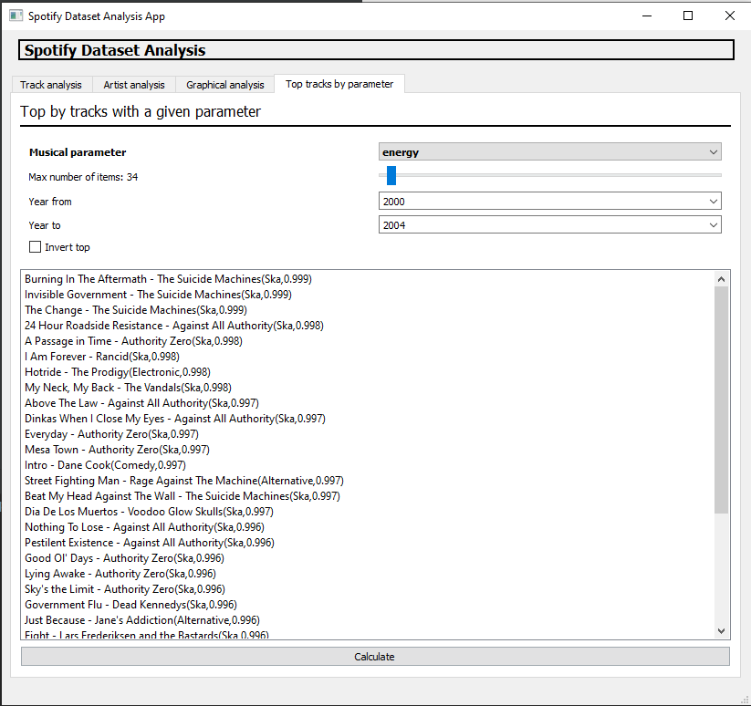

рис. 13-сортировка